技 术 文 件

技术文件名称：Redis3.0安装&集群配置手册
技术文件编号：
版 本：V1.0

共 <> 页
(包括封面)

拟 制 万正冲
审 核
会 签

标准化
批 准

中兴通讯股份有限公司

修改记录
文件编号 | 版本号 | 拟制人/  修改人 | 拟制日期/  修改日期 | 更改理由 | 主要更改内容  （写要点即可）
 | V1.0 | 万正冲 | 2015-10-10
注：文件第一次归档时，“更改理由”、“主要更改内容”栏写“无”。

目 录
1 目的 3
1.1 编写目的 3
1.2 文档约定 3
2 术语、定义和缩略语 3
2.1 术语、定义 3
2.2 缩略语 3
3 相关文档 3
4 Redis3.0的安装 3
4.1 下载Redis3.0 3
4.2 解压并编译源码 4
4.3 拷贝文件（单机配置） 4
4.4 拷贝文件（集群配置） 4
4.5 修改配置文件 4
4.6 启动服务 5
5 集群配置 5
5.1 客户端连接集群中的节点 5
5.2 添加集群节点 6
5.3 查看集群中的节点 6
5.4 配置主从 6
5.5 指定槽位 7
5.6 集群的验证 8
6 集群开发 9
6.1 Java代码 9
6.2 与spring的集成 9

目的

编写目的
Redis是当前比较热门的NOSQL系统之一，它是一个key-value存储系统。和Memcached类似，但很大程度补偿了memcached的不足，它支持存储的value类型相对更多，包括string、list、set、zset和hash。这些数据类型都支持push/pop、add/remove及取交集并集和差集及更丰富的操作。在此基础上，redis支持各种不同方式的排序。Redis数据都是缓存在计算机内存中，并且会周期性的把更新的数据写入磁盘或者把修改操作写入追加的记录文件。
本文档对用于Redis3.0的安装以及集群配置进行指导。

文档约定
本文档遵循以下约定：
- 使用的模板是： “TP-D220 接口说明书模板V1.0”。
- 表头文字使用了20%灰度背景。
- 插图一律“嵌入”于描述正文中，而非“浮于文字上方”。
- 用同号、同体但加粗的文字来强调需要读者重视的内容。

术语、定义和缩略语

术语、定义
本文使用的专用术语、定义见表2.1。
表2.1
术语/定义 | 英文 | 说 明

缩略语
（无）

相关文档
（无）

Redis3.0的安装

下载Redis3.0
下载地址：http://download.redis.io/releases/redis-3.0.4.tar.gz
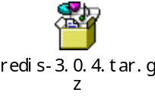

解压并编译源码
$ tar xzf redis-3.0.4.tar.gz
$ cd redis-3.0.4
$ make

拷贝文件（单机配置）
其中redis-cli,redis-server,redis-benchmark位于解压后src目录，reids.conf位于解压后根目录
mkdir /usr/redis
cp redis-server /usr/redis/
cp redis-benchmark /usr/redis/
cp redis-cli /usr/redis/
cp redis.conf /usr/redis/
cd /usr/redis
Reids默认使用的端口为6379，可以通过reids.conf进行修改

拷贝文件（集群配置）
mkdir /usr/redis/custer/7001
cp redis-server /usr/redis/custer/7001/
cp redis-benchmark /usr/redis/custer/7001/
cp redis-cli /usr/redis/custer/7001/
cp redis.conf /usr/redis/custer/7001/
cp –R 7001/ 7002/
cp –R 7001/ 7003/
cp –R 7001/ 8001/
cp –R 7001/ 8002/
cp –R 7001/ 8003/

修改配置文件
集群模式如果单个服务器上需要运行多个redis服务需要配置成不同的端口。本次配置都是在单台机器上配置，因此在集中环境下，将7001目录下的redis.conf的端口修改成7001（7002,7003,8001,8002,8003类似），以8003目录的配置为例，需要修改的地方用红色进行了标记。
# Normal Redis instances can't be part of a Redis Cluster; only nodes that are
# started as cluster nodes can. In order to start a Redis instance as a
# cluster node enable the cluster support uncommenting the following:
#
cluster-enabled yes
# By default Redis does not run as a daemon. Use 'yes' if you need it.
# Note that Redis will write a pid file in /var/run/redis.pid when daemonized.
daemonize yes
# Accept connections on the specified port, default is 6379.
# If port 0 is specified Redis will not listen on a TCP socket.
port 8003
# Every cluster node has a cluster configuration file. This file is not
# intended to be edited by hand. It is created and updated by Redis nodes.
# Every Redis Cluster node requires a different cluster configuration file.
# Make sure that instances running in the same system do not have
# overlapping cluster configuration file names.
#
cluster-config-file nodes.conf

启动服务
$ redis-server redis.conf
集群环境下需要启动分别启动 7001,7002,7003,8001,8002,8003目录下的redis服务
加上&参数是redis后台运行

集群配置

客户端连接集群中的节点
redis-cli.exe -c -h 192.168.6.128 -p 7001
其中-c代表集群客户端，-h指定redis服务器的主机，-p代表redis的端口。客户端连接可以使用windows的客户端进行操作也可以使用linux（下文中都是采用windows客户端，linux类似）

注意：由于windows的redis是非官方版本，以及版本比较低只能用作客户端。

添加集群节点
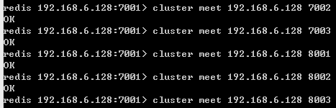

查看集群中的节点
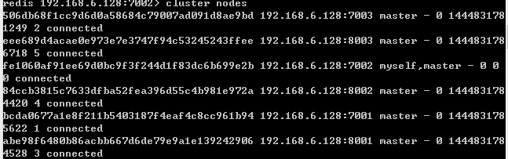

配置主从
分别连接8001,8002,8003服务器的客户端，执行如下命令
redis-cli.exe -c -h 192.168.6.128 -p 8001
cluster replicate bcda0677a1e8f211b5403187f4eaf4c8cc961b94
其中bcda0677a1e8f211b5403187f4eaf4c8cc961b94代表节点7001的节点id
在使用cluster node查看节点信息
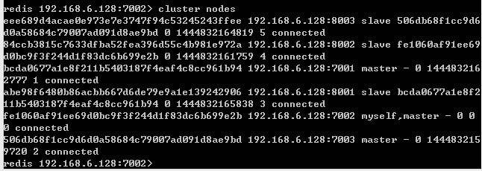
8001,8002,8003节点信息后面都带有slave字段分别代表7001,7002,7003的从节点

指定槽位
Redis是采用哈希算法加上固定槽位的分片机制来实现集群，默认分为16384个槽位，每个槽位必须对应一个节点，否则集群就处理下线状态，不能处理命令请求。
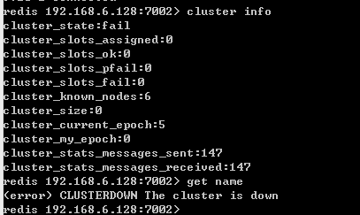
如图：cluster_state:fail表示集群的状态为下线状态，执行get命令的时候直接失败。
分别修改代表主节点的7001,7002,7003目录的nodes.conf文件，将本节点（节点信息带有myself）配置相应的槽位。7001配置的槽位为0-5000,7002配置的槽位为5001-10000,7003配置的槽位为10001-16383，改完重启6个服务进程。
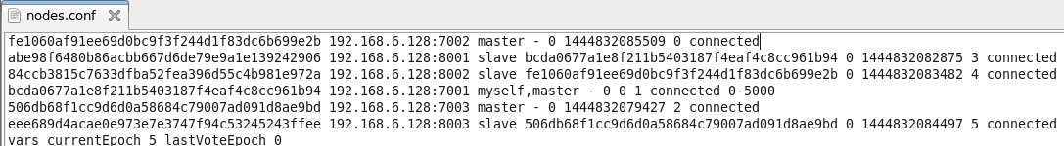
重新查看节点
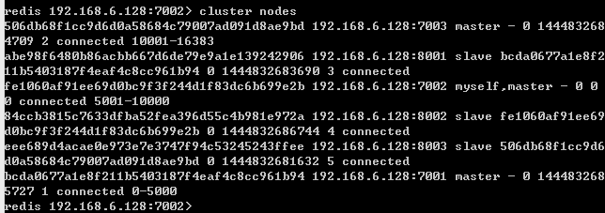
如图槽位0-5000已经显示在7001节点后面
在重新查看集群状态
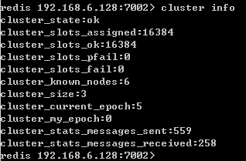
cluster_state:ok代表集群已经上线

集群的验证
我们可以关闭7001的redis服务器如果连接7001的从服务器8001能自动切换成主服务器，并且7001重新上线后将成为8001的从服务器即集群搭建成功。
关闭7001服务器一段时间之后（8001服务器已经成为主服务器）
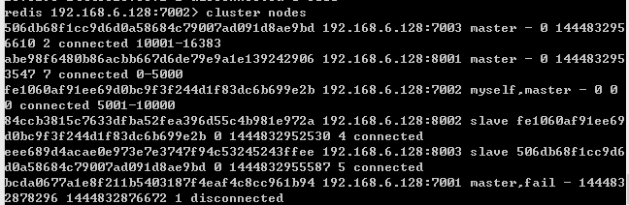
重新启动7001服务器（7001服务器成为8001服务器的从服务器）
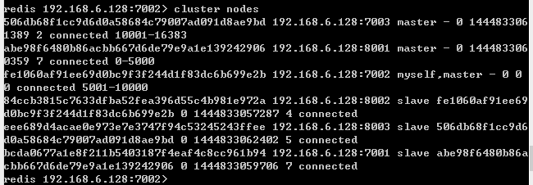

集群常用命令
Cluster nodes --查看集群的节点信息
Cluster info --查看集群信息
Cluster meet ip port --向集群中添加节点
Cluster addslots 1 2 3 -- 为该节点指定 1 2 3槽位
Cluster delslots 1 2 3 -- 为该节点删除 1 2 3槽位
Cluster keyslot name 查看name键对应哪个槽位

集群开发

Java代码
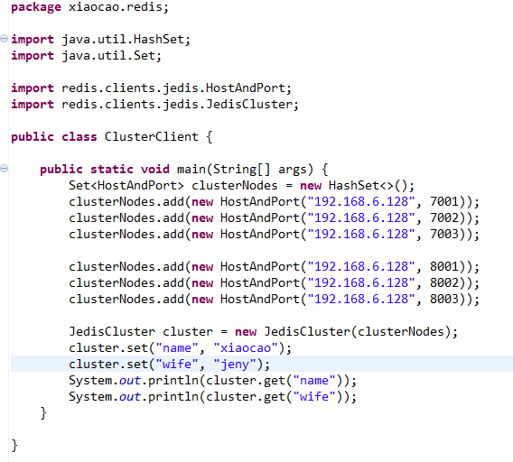
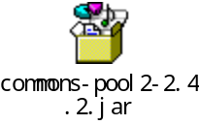

与spring的集成

